Практическая работа №1
Тема: Строение тканей человеческого организма.
Цель: выявить особенности строения тканей человеческого организма в связи с выполняемыми
функциями.
Оборудование: набор постоянных микропрепаратов: «Однослойный эпителий», «Гиалиновый хрящ»,
«Гладкие мышцы», « Нервные клетки»; микроскоп.
Ход работы:
- Рассмотрите микропрепарат « Однослойный эпителий» сначала при малом, а затем при
большом увеличении микроскопа. Обратите внимание на компактность прилегания клеток в
эпителиальных тканях и слабую развитость межклеточного вещества. С чем это связано? Где
в человеческом организме встречается однослойный эпителий?
- Выясните, какие части клеток видны на микропрепарате. Найдите в клетке оболочку, ядро и
цитоплазму. Зарисуйте несколько клеток ткани и подпишите её части.
- Рассмотрите микропрепарат «Гиалиновый хрящ» сначала при малом, а затем при большом
увеличении микроскопа. Обратите внимание на развитость межклеточного вещества. С чем
это связано? Клетки хряща располагаются группами. Какую форму имеют клетки хряща?
Где в человеческом организме встречается хрящевая ткань?
- Зарисуйте хрящевую ткань. Укажите клетки и межклеточное вещество. На одной из
зарисованных клеток подпишите её части.
- Рассмотрите микропрепарат «Гладкая мышечная ткань» сначала при малом, а затем при
большом увеличении микроскопа. Обратите внимание, что клетки имеют веретеновидную
форму и как бы собраны в единый пучок.
- Выберите один из пучков и как можно точнее зарисуйте расположение в нём клеток. На одной
из клеток обозначьте её части: оболочку, цитоплазму, ядро. Где встречается в человеческом
организме гладкая мышечная ткань?
- Рассмотрите микропрепарат «Нервные клетки» сначала при малом, а затем при большом
увеличении микроскопа. Обратите внимание на звёздчатую форму клеток нервной ткани и
наличие отростков. С чем это связано? В каких органах человеческого организма встречается
нервная ткань?
- Зарисуйте 1-2нейрона, обозначьте характерные элементы их строения.
- Оформите результаты работы в тетради в виде таблицы
Тип ткани | Вид ткани | Рисунок | Форма клеток и развитость межклеточного вещества | Местонахождение в организме | Функции (показать связь функций со строением)

Дополнительное задание:
1. Почему разные клетки одного организма имеют разные форму, размеры, строение?
2. Как вы думаете, почему шрамы не загорают и отличаются на ощупь от здоровой кожи?

Вывод: сделайте вывод о выполненной работе.

Однослойный эпителий почечных канальцев человека:

Цилиндрический эпителий Кубический эпителий

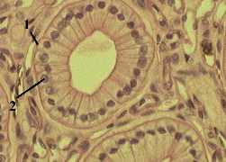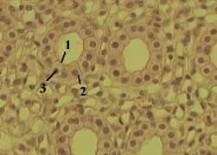

Гиалиновый хрящ Нейрон

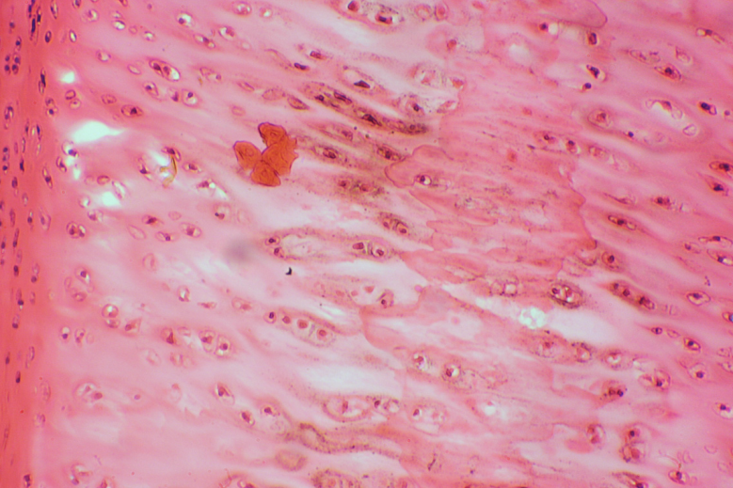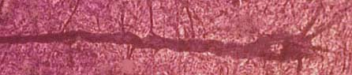

Гладкая мышечная ткань Поперечно-полосатая мышечная ткань

